部编版六年级语文下册第二单元测试卷（一）
时间:90分钟 满分:100分 得分:
一、基础知识。(40分)
(一)读拼音,写词语。(7分)
她独自一人在海滨散步,无名的qīliánɡ( )和jìmò( )之感xírǎo( )着她,让她感到有一点儿kǒnɡjù( ),甚至想找一个人liáotiān( ),她努力kònɡzhì( )着自己的情绪,绕过沙滩上的zhàlán( ),迅速地回到了宾馆的房间。
(二)把下面的词语补充完整,并解释所填的字的意思。(8分)
( )知非福
聚精( )神
跃跃( )试
垂头( )气
(三)给下面句中加点的词语找反义词,写在括号里。(4分)
1.向好友倾诉了愁闷( ),心里就舒服( )多了。
2.看着文明( )在渐渐消失,他感到有些绝望( )。
(四)根据要求,完成句子练习。(17分)
1.大黑猫得意扬扬地念了一阵经。(8分)
(1)解释加点的词语:

(2)仿写ABCC式结构的词语,至少写三个。

2.选择合适的关联词语,填在句中的括号里。(4分)
既然……就…… 即使……也……
虽然……但是…… 不但……而且……
( )我没有衣服穿,( )我是在一个热带气里,( )有衣服,( )穿不住。
3.读句子,注意加点部分,照样子再仿写一个句子。(5分)
住在方家大院的八儿,今天喜得快要发疯了。

(五)判断正误。正确的画“√”,错误的画“✕”。(4分)
1.“父母从教堂回来时,发现雄鹅不见了,他们会伤心的。”读到这里,我觉得尼尔斯其实也是一个好孩子。 ( )
2.抓住描写动作、语言、神态的句子,从中可以体会到一个人的性格和精神。 ( )
3.《鲁滨逊漂流记》是按照“流落荒岛—建房定居—救“星期五”—畜牧种植—回到英国”的顺序来写的。 ( )
4.汤姆·索亚是英国作家笛福笔下著名的儿童形象。 ( )
二、积少成多。(写出诗句、对联中加点词语所代表的年龄,填在括号里,10分)
1.富家生女才及笄,阿官门前筑新堤。 ( )
2.娉娉袅袅十三余,豆蔻梢头二月初。 ( )
3.弱冠同怀长者忧,临岐回想尽悠悠。 ( )
4.花甲一周,尚余半百岁月;古稀双庆,犹欠三十春秋。 ( )( )
三、阅读感悟。(20分)
(一)课内阅读。(8分)
没有工具,干什么都困难重重。我几乎花了一年工夫才完全布置好我那片用栅栏围起来的小小的住所。那些尖桩或者圆桩沉得很,我要使出全力才举得起。我花了好长的时间才砍下那些木材,并且在林子里加工好,，再花上更长的时间把它们运回家。也就是说，我需要花两天时间砍成一根木桩,并运回来,在第三天才把它打进地里。为了打桩,我先用一根很沉的木棒,后来想到了用铁撬棒打。尽管如此,打起桩来还是很费劲,而且非常麻烦。
1.用“ ”画出选文的中心句。(2分)
2.为了说明“没有工具,干什么都困难重重”,鲁滨逊举了一个什么例子来说明?(2分)

3.选文中有很多词句表现了“困难重重”,请找出来写在下面的横线上。(2分)

4.你觉得鲁滨逊是一个怎样的人?(2分)

(二)课外阅读。(12分)
过了几天,汤姆的同学贝奇过生日,家里决定在山上给她举行野餐会,让孩子们都参加。餐后,孩子们都到山上的一个山洞里去了,听说谁也不知道里面有多深,他们想进去探险。汤姆和贝奇走在最前面,他俩举着蜡烛,顺着黑乎乎的通道,津津有味地欣赏着洞里的景(观 关)。当小探险家的念头开始占据(jū jù)他们的心灵,他们不顾同学们的劝阻,一直往里走去。过了一会儿,他们来到一个大洞,上面有好多蝙蝠,一大团一大团地聚集在一起。受到亮光的惊(拢 扰),蝙蝠铺(pū pù)天盖地地飞下来,尖叫着向蜡烛光猛扑过来。吓得他俩赶快跑开,拐过好几个洞才躲开了蝙蝠的追击。
突然,贝奇说:“咱们这是到哪里了?”
汤姆一愣,他发现自己也迷路了。两个人开始在里面乱走,还大声呼叫了好久。可是,既没有人答应,也没有找到回去的路。带的食物已经吃完,蜡烛也快用光了。两人又累又饿,艰难地在洞中摸索前行,希望能找到出口。有时实在困了,就躺下歇一会儿。不知过了多长时间,贝奇越来越觉得没有希望了,可汤姆知道不能泄气。他总是对贝奇说:“你放心,我们马上就会找到出口的,你很快就可以回到父母的身边了。”
1.在括号里正确的汉字和音节下面画“√”。(2分)
2.照样子,写词语。(2分)
(1)黑乎乎:(2)津津有味:

3. 当小探险家的念头开始占据他们的心灵。(2分)
缩句:
4.汤姆和贝奇进洞探险,他们遇到了什么情景才迷路的?用“ ”画出相关的语句。(2分)
5.哪些语句的描写说明汤姆和贝奇真的迷路了?用“ ”画出相关的语句。(2分)
6.汤姆是一个怎样的孩子?你是从哪些语句体会出来的?(2分)

四、习作平台。(30分)
相信你一定是一个热爱读书的孩子,你或许读过很多古今中外的名著。哪一本给你留下了极为深刻的印象?选择你最喜欢的一本书写故事梗概,注意做到故事完整、脉络清楚、语言精练,表达连贯。
答案
一、(一)凄凉 寂寞 袭扰 恐惧 聊天 控制 栅栏
(二)焉 疑问代词,怎么,哪里。 会 聚合,集中。
欲 想要。 丧 情绪低落,失意。
(三)1.喜悦 难受 2.野蛮 希望
(四)1.(1)形容非常得意的样子。
(2)示例:千里迢迢 凉风习习 夏日炎炎
2. 虽然……但是…… 即使……也……
3.示例:今天晚上没有月亮,又遇上停电了,外面黑得伸手不见五指。
(五)1.√ 2.√ 3.✕ 4.✕
二、1.15 2.13 3.20 4.60 70
三、(一)1.没有工具,干什么都困难重重。
2. 布置用栅栏围起来的小小的住所。
3.(1)“花了一年工夫”。(2)“花了好长的时间”。(3)“花更长的时间把它们运回家”。(4)“需要花两天时间砍成一根木桩”。(5)“打起桩来还是很费劲,而且非常麻烦”。
4.鲁滨逊是一个面对困难毫不气馁,善于开动脑筋,
勇于克服困难,坚持不懈,顽强不屈的人。
(二)1. 观 jù 扰 pū
2.(1)绿油油 金灿灿 (2)斤斤计较 头头是道
3.念头占据心灵。
4.受到亮光的惊扰,蝙蝠铺天盖地地飞下来,尖叫着向蜡烛光猛扑过来。吓得他俩赶快跑开,拐过好几个洞才躲开了蝙蝠的追击。
5.两个人开始在里面乱走,还大声呼叫了好久。可是,既没有人答应,也没有找到回去的路。
6. 汤姆是一个有爱心、勇敢顽强、乐于助人的孩子。可以从“可汤姆知道不能泄气。他总是对贝奇说:‘你放心,我们马上就会找到出口的,你很快就可以回到父母的身边了。’”的语句中体会出来。
四、提示:这次习作要求写一本名著的故事梗概。写之前想一想,在你读过的名著中,哪一本给你留下了深刻的印象。写的时候,想一想故事的起因、经过、结果是怎样的,哪些内容应该作为重点写得详细些,哪些内容应该大胆地舍去。注意语言要简练,重点内容要突出,线索要清楚,表达要连贯。

部编版六年级语文下册第二单元测试卷（二）
一、基础训练营(37分)
1．给下列句中的加点字选择正确的读音，打“√”。(4分)
(1)鲁滨逊把捕到的活山羊畜(xù chù)养起来。
(2)她们吵闹得非常凶，他真担心有的牛会挣(zhēnɡ zhènɡ)断缰绳。
(3)别犯傻！你们一定会受冻挨(āi ái)饿的。
(4)他爬到了长满荆棘和黑莓藤蔓(màn wàn)攀缘的厚石头围墙上，坐在那里环顾着自己的家。
2．读拼音，写词语。(8分)
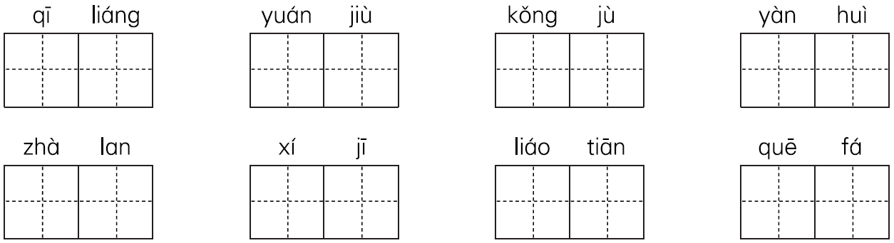
3．下列词语书写正确的在括号里打“√”，错误的用“——”画出错误的字并改正。(9分)
乌和之众( ) 头晕目炫( ) 无寄于事( )
慌无人烟( ) 得意扬扬( ) 天崖海角( )
不可思意( ) 嫣知非福( ) 腾空而起( )
4．用“续”字组成不同的词语填空。(4分)
鲁滨逊找到很多可以用、可以吃的东西，把它们( )搬到岸上。他又( )干了五天才搭好帐篷。大雨来了，竟然( )下了半个月才停。雨停后，帐篷早已东倒西歪，鲁滨逊只好( )加固帐篷。
5．写出下列句子运用的描写方法。(4分)
(1)他那淡黄的头发、鼻子上的雀斑、皮裤和袜子上的补丁都和过去一模一样，只不过变得很小很小罢了。( )
(2)怎么回事，孩子！喂，快着！谁去拿杯水来！( )
(3)“这大概是一场梦，一种幻觉吧！”他想。( )
(4)于是他就丢下绳子，摸索着向那个小点走过去。( )
6．按要求完成句子练习。(8分)
(1)鲁滨逊再一次看到野人留下的生火的痕迹和满地的人骨。(缩句)
______________________________________________________
(2)为了不滑下来，他不得不用两只手狠狠地抓住雄鹅的羽毛。(改为肯定句)
______________________________________________________
(3)嗓子很干。(改为夸张句)
______________________________________________________
(4)汤姆说，他觉得他是满不在乎的。(改为直接引语)
______________________________________________________
二、综合展示厅(6分)
7．连线。(3分)
《鲁滨逊漂流记》 刘易斯•卡罗尔
《爱丽丝漫游奇境》 塞尔玛•拉格洛芙
《骑鹅旅行记》 丹尼尔•笛福
8．语言实践。(3分)
人物形象评论：我看汤姆•索亚
[提示：你怎么看待汤姆•索亚这个人物？你愿意向他学习吗？写出你自己的看法。]
___________________________________________________________
___________________________________________________________
___________________________________________________________
___________________________________________________________
___________________________________________________________
三、课本直通车(10分)
9．填空。
(1)《鲁滨逊漂流记》一文紧扣“险”字，塑造了一个____________________的主人公形象。他的这场苦难经历告诉世人：___________________________________________________________
_____________________________________________________。
(2)《汤姆•索亚历险记》是________国作家________________的代表作品，小说的主人公汤姆•索亚是一个__________________的孩子。
(3)《骑鹅旅行记》中的主人公尼尔斯是个________________的孩子，他因得罪了小狐仙被变成了______________。
四、阅读检阅台(17分)
(一)
10．本学期学校举行了“爱阅读”系列活动，在阅读整本书的过程中，
同学们发现书的类型不同，阅读方法也不同。比如《科学家故事100个》属于人物故事集，《草房子》属于长篇小说。请给这两本书选择合适的阅读小贴士，将它们连一连。(2分)
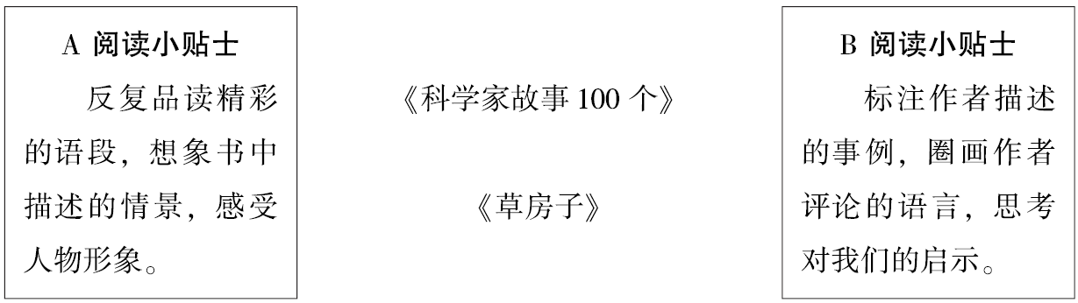
11．同学们还纷纷在班级里分享自己的读后感，请选择书名补充到读后感的标题中。(3分)
A．《科学家故事100个》 B．《汤姆•索亚历险记》
C．《狼王梦》 D．《鲁滨逊漂流记》
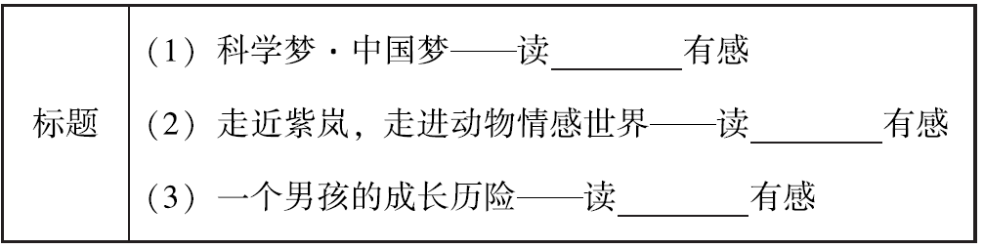
(二)走出心灵的监狱
①曼德拉因为反对白人种族隔离的政策而入狱，白人统治者把他关在荒凉的大西洋小岛罗本岛上。当时曼德拉年事已高，但白人统治者依然像对待年轻犯人一样对他进行残酷的虐待。谁也没有想到，曼德拉出狱当选总统以后，他在就职典礼上的一个举动震惊了整个
世界。
②总统就职仪式开始后，曼德拉起身致辞，欢迎来宾。他依次介绍了来自世界各国的政要，然后他说，能接待这么多尊贵的客人，他
深感(荣幸 幸运)，但他最高兴的是，当初在罗本岛监狱看守他的3名狱警也能到场。随即他邀请他们起身，并把他们介绍给大家。
③曼德拉的博大胸襟和宽容精神，令那些残酷虐待了他27年的白人汗颜，也让所有到场的人肃然起敬。看着年迈的曼德拉缓缓站起，恭敬地向3个曾关押他的看守致敬，在场的所有来宾乃至整个世界，都静下来了。
④后来，曼德拉向朋友们解释说，自己年轻时性子很急，脾气暴躁，正是狱中生活使他学会了控制情绪，因此才活了下来。牢狱岁月给了他时间与激励，也使他学会了正确处理自己遭遇的痛苦。他说，感恩与宽容常常源自痛苦与磨难，必须用极强的毅力来训练。
⑤获释当天，他的心情平静：“当我迈过通往自由的监狱大门时，我已经清楚，自己若不能把(悲痛 悲哀)与怨恨留在身后，那么我其实仍在狱中。”
12．用“——”画出括号中恰当的词语。(2分)
13．第①段中加点的“一个举动”指的是_______________________________________________________________________。(2分)
14．判断下面的句子是不是陈述句，不是的打“×”。(2分)
(1)请走出心灵的监狱。 ( )
(2)曼德拉因为反对白人种族隔离的政策而入狱。 ( )
(3)他是怎样学会正确处理自己遭遇的痛苦的？ ( )
(4)他邀请他们起身，并把他们介绍给大家。 ( )
15．下列句子能说明作者的写作目的的一项是( )(2分)
A．谴责白人统治者对年事已高的曼德拉进行残酷的虐待。
B．赞扬曼德拉在就职典礼上对看守他的3名狱警的致敬。
C．告诉我们要学会冷静地处理自己遭遇的痛苦，并用极强的毅力来训练。
D．希望我们舍弃悲痛与怨恨，像曼德拉那样，让感恩与宽容永驻人间。
16．你是如何理解画波浪线的句子的？(4分)
_______________________________________________________
______________________________________________________________________________________________________________
五、习作百花园(30分)
17．题目：给________的一封信
通过对这一组课文的学习，我们认识了淘气顽皮的尼尔斯、坚强乐观的鲁滨逊、具有冒险精神的汤姆……你还认识哪些作品里的哪些人物？请选择其中的一个人物，给他(她)写一封信，谈谈你读了关于他(她)的故事之后的感受。要注意书信的格式哟！500字左右。
参考答案
一、1.(1)xù√ (2)zhèng√ (3)ái√ (4)wàn√
2．凄凉 援救 恐惧 宴会 栅栏 袭击 聊天 缺乏
3．和 合 炫 眩 寄 济 慌 荒 √
崖 涯 意 议 嫣 焉 √
4．陆续 连续 持续 继续
5．(1)外貌描写 (2)语言描写
(3)心理描写 (4)动作描写
6．(1)鲁滨逊看到痕迹和人骨。
(2)为了不滑下来，他只得用两只手狠狠地抓住雄鹅的羽毛。
(3)示例：嗓子干得快要冒烟了。
(4)汤姆说：“我觉得我是满不在乎的。”
二、7.
《鲁滨逊漂流记》 丹尼尔•笛福
《爱丽丝漫游奇境》 刘易斯•卡罗尔
《骑鹅旅行记》 塞尔玛·拉格洛夫
豆蔻年华 13岁
花甲之年 60岁
知天命之年 50岁
8．示例：在我看来，马克•吐温塑造的汤姆•索亚这个人物形象生动而丰满，既有可爱可敬的一面，也有明显的缺点，他做出了令人感动的事，也捅了不少娄子。我愿意学习他的优点，但
他身上明显的缺点我是不会去学习的。
三、9.(1)不畏艰险、乐观 在困境中，我们可以把好处和坏处对照起来看，并且从中找到一些东西来宽慰自己
(2)美 马克•吐温 示例：敢于探险、追求自由
(3)淘气、顽皮 小狐仙
四、(一)10.A 《草房子》
B 《科学家故事100个》
11．(1)A (2)C (3)B
(二)12.荣幸 悲痛
13．向在场的人们介绍当年看守他的3名狱警并向他们致敬
14．(1)× (3)×
15．D
16．示例：只有把悲痛和怨恨丢开，才能真正让自己走出痛苦的阴影，让自己的心灵自由；也只有这样，才能微笑面对生活。否则，你永远不会成功，一生只能生活在悲痛中。
五、17.思路点拨：先确定要给谁写信，再结合人物的特点，写出你想对他(她)说的话，语言要通顺，要有真情实感，注意书信的格式。
例文略。
部编版六年级语文下册第二单元测试卷（三）
一、字词和拼音（12分）
1．下列加点字注音完全正确的一项是（ ）（2分）
A．航海（háng） 僵硬（jiāng） 混乱（hún） 稍微（shāo）
B．木筏（fá） 简陋（lòu） 恐惧（jù） 草莓（méi）
C．畏惧（wèi） 野蛮（mǎn） 叛乱（pàn） 覆盖（fú）
D．帐篷（péng） 栅栏（cè） 犬牙（quǎn） 缺乏（fá）
2．看拼音，写词语。（10分）
kǒng jù qī liáng jì mò yàn huì dǎo méi
kòng zhì liáo tiān shū jí dài kuǎn bì mìng
二、字词和运用（28分）
3．下面没有错别字的一组词语是（ ）（2分）
A．摆脱 障碍 荆棘 呼唤 天崖海角
B．折磨 踪影 宽慰 撕叫 前所未闻
C．浑乱 木筏 畏惧 疲乏 焉知非福
D．简陋 救援 喉咙 喧嚣 头晕目眩
4．下面句子中，加点词语使用不恰当的一项是（ ）（2分）
A．语文课上，同学们都在聚精会神地听老师讲课。
B．遇到再大的因难，你也不能垂头丧气，要相信自己能战胜困难。
C．小明因为考试前做了充分的准备，所以得意扬扬地进了考场
D．学生学习成绩差，家长要耐心辅导，打骂是无济于事的。
5．我来给句中加点的词语换上意思相近的词。（4分）
- 男孩坐在围墙上，这一切都听得一清二楚。（________）
- 他垂头丧气地从牛棚里走了出来。（________）
- 他先得意扬扬地念了一阵经。（________）
- 他发现，光那样站着等待是无济于事的。（________）
6．把下列词语补充完整，再选词填空。（7分）
前所未（______） 无（______）于事 乌（_______）之众 （_______）无人烟
垂头（______）气 跃跃（______）试 头晕目（_______） 与世（_______）绝
（1）如果不潜心钻研，一心只想走捷径，恐怕是望梅止渴，________ 的。
（2）在成吉思汗严明的号令之下，一群________变成了世界上最英勇善战的军队。
（3）比赛前．同学们个个摩拳擦掌，_________。
7．选词填空。（5分）
简陋 简单 简便
1．鲁滨逊用木头和船帆搭起一座（________）的帐篷。
2．这次的考试题出乎意外的（_______）。
3．这种（________）的运算方法提高了我们的做题速度。
叛乱 背叛
4．他宁可失去宝贵的生命，也不（________）自己的祖国。
5．他发现这艘船上发生了（________）。
8．将下列句子运用的描写方法选填到括号里。（5分）
A．外貌描写 B．神态描写 C．环境描写 D．动作描写 E．心理描写
1．他每天要么拿着枪，带着狗到森林里去打猎，要么到海边去捕鱼，还把捕到的活山 羊畜养起来。（______）
2．他那淡黄的头发、鼻子上的雀斑、皮裤和袜子上的补丁都和过去一模一样，只不过 变得很小很小罢了。（______）
3．“这大概是一场梦，一种幻觉吧！”他想，“过一会儿我肯定还会再变成一个人。” （______）
4．这天天气好极了。水渠里流水潺潺，树上嫩芽满枝，小鸟在耳边欢唱。（______）
5．汤姆的脸立刻变得煞白。（______）
9．给加点的字选择正确的解释。(填序号)（3分）
“绝”的解释： A．极，最； B．没有出路的； C．独一无二的； D．断绝。
（1）法官和他的几个朋友逗他滔滔不绝地讲了起来。（______）
（2）波莉姨妈已经陷入了悲痛和绝望之中。（______）
（3）大刚聪明好学，身怀绝技。（______）
三、句子训练营（18分）
10．下列句子没有语病的一项是（ ）（2分）
A．关注野生动物的生存权，是《动物保护法》中的重要内容。
B．传承并了解我们的传统文化，是每个中国人义不容辞的责任。
C．小学生是培养良好的阅读外国文学名著习惯和陶冶情操的重要阶段。
D．改革开放以来，我国人民的生活水平有了明显的增强。
11．下列句子中没用修辞手法的一项是（ ）（2分）
A．他还没有端酒杯，就醉了。
B．春尚浅，山顶上的梅花却挣扎着吐出花苞。
C．武夷山水岸宛若独具特色的东方威尼斯水城。
D．“你们爱吃腊八粥吗？”“爱！”我们不约而同地说。
12．按要求完成句子练习。（5分）
1．北京的春节，不能少了腊八粥的味道。（改为反问句）
_____________________________________________
2．住方家大院的八儿，今天喜得很。（改为夸张句）
_____________________________________________
3．在外边做事的人，除非万不得已，必定赶回家来吃团圆饭。（改为双重否定句）
_____________________________________________
4．身无分文的唐东杰布就这样在雅鲁藏布江上留下了58座铁索桥。（缩句）
______________________________________________
5．给句子加不同的标点符号表达两种不同的意思：这苹果不大好吃
______________________________________________
13．体会下面语段中的言外之意。（4分）
去年李文同学参加市作文大赛，名落孙山，他很沮丧。语文老师只对他说了一句话:“这会过去的。”今年，李文同学又参加了市作文大赛，获得一等奖，他可高兴了。这时语文老师还是对他只说了一句话:“这会过去的。”
请问:语文老师去年说的和今年说的“这会过去的”各表达了什么意思？
_______________________________________________________________________________________________________________________________________________________________________________________________________________________________________
14．乱句重组。（5分）
（____）我从梦中惊醒过来，张开眼睛一望，原来自己并不是在
太空船里，而是躺在床 上，我舒了一口气，心里还在扑扑地跳个不停。只见月光透过窗口，照在桌子上，那里 放着我昨天新买的科学幻想故事——《太空历险记》。
（____）昨晚我做了一个梦，梦见自己坐上太空船，由一支火箭射入了太空。
（____）向太空船右方看，是地球的边缘，上面盖着一层淡蓝色的霞光，既像轻烟又似 白雾。
（____）太空的景色美丽极了：向上看，天不再是蓝色的，它变成了一幅黑色的幕布， 上面缀满闪闪发光的星星，竟像无数的眼睛望着我。太阳孤零零地停在左边，如同一团 火球，放射出刺眼的光芒。
（____）忽然，太空船机件失灵，从空中翻滚下坠，我望着太空船里成百个按钮，不知 该按哪一个才好，一时手忙脚乱，急得大喊救命。
四、课文回忆录（12分）
15．判断下列说法的正误，正确的打“√”，错误的打“×”。 （4分）
（1）鲁滨逊是个不畏艰险、机智坚强、聪明能干的人 。（_____）
（2）《骑鹅旅行记》中的小男孩尼尔斯变成了小狐仙，他不顾父母的反对，跟随大雄 鹅飞到了空中去旅行。（_____）
（3）在说明观点时，我们可以引用原文，使观点更有说服力。（_____）
以上内容仅为本文档的试下载部分，为可阅读页数的一半内容。如要下载或阅读全文，请访问：https://d.book118.com/978111111047006044

